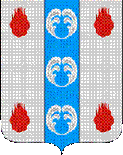

Российская Федерация

Новгородская область

АДМИНИСТРАЦИЯ ПОДДОРСКОГО МУНИЦИПАЛЬНОГО РАЙОНА

П О С Т А Н О В Л Е Н И Е

14.02.2014 № 51
с.Поддорье

О внесении изменений в Порядок проведения антикоррупционной экспертизы нормативных правовых актов (проектов нормативных правовых актов) Администрации муниципального района

Администрация муниципального района ПОСТАНОВЛЯЕТ:
1. Внести изменения в Порядок проведения антикоррупционной экспертизы нормативных правовых актов (проектов нормативных правовых актов) Администрации муниципального района, утвержденный постановлением Администрации муниципального района от 12.07.2010 № 381, заменив в пункте 2.2.-2.4., 3.2.-3.7.,3.9., 4.1., 4.2. слова «…юридический отдел…» на слова «…комитет организационно-правового обеспечения…» в соответствующем падеже.
2. Опубликовать настоящее постановление в муниципальной газете «Вестник Поддорского муниципального района».

Первый заместитель Главы
администрации муниципального района Е.В. Панина

